个人简历
姓 名： | 刘忠龙 |  | 性 别： |  | 男 | 民 族： | 汉族 | 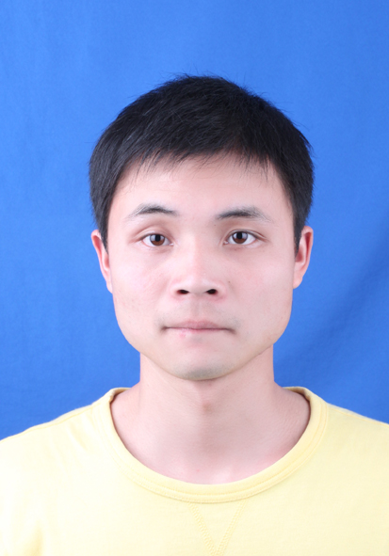
籍 贯： | 江西抚州临川 |  |  |  |  | 出生  年月： | 1988-6
毕业学校： | 南昌大学 |  |  |  |  | 毕业  时间： | 2012-7
学 院： | 科技技术学院 |  |  |  |  | 专 业： | 机械设计制造及其自动化
政治  面貌： | 党员 | 身 高： |  | 168cm |  | 健康  状况： | 良好
邮 箱： | 287208333@qq.com |  |  |  |  | 电 话： | 18665648876
培训经历： | 2009/05 -- 2009/07：大学生就业与创业训练营  培训课程：自我认知，沟通技巧，职业生涯规划，职业素养的培养，基本礼仪等；  培训地点：南昌大学
社会经历： | 一、2010年暑期在东风二汽汽车公司实习；  二、多次在课外时间从事兼职(服务员，初中家教老师，手动机床操作工)；  三、在校期间认真完成各学期实践课程，成绩良好并参加数学建模等课外活动；  四、在校期间参加金工实习（学习钳工、焊工、铸造、车、铣、刨、钻、镗等工种的操作）  五、学习并熟悉掌握了熟悉Office,AutoCAD，Ug的各种操作。  六、在广州意力工作至今，主要从事三星触摸屏的设计与开发，职位为设计工程师,成功开发了三星LT02以及Corsica-Ve项目。
资格证书： | 南昌大学学士学位，全国英语四级，计算机C语言二级，1次二等奖学金和3次三等奖学金，社会积极分子称号，南昌大学数学竞赛二等奖，CAD制图员中级证书，机动车C照。
本人就业意向： | 触摸屏的生产等相关工作
自我评价： | 有较强的组织协调能力、活动策划能力和公关能力；具有良好的团队精神，善于与人沟通和协作；社会实践能力强，对新事物接受能力快；具有良好的思想品质，爱好广泛，为人诚实守信；有较好的语言表达能力，思维敏捷；工作主动性高,做事认真负责，有吃苦耐劳的精神；平时喜欢打篮球和游泳。

主要专业课程： | 大学物理，高等数学，工程制图，机械原理，工程力学，机械设计，控制工程基础，公差与技术测量，机床电器控制，金属工艺学，微机原理与接口技术，液压传动与控制，金属切削原理与刀具，电工与电子学，C语言程序设计，计算机网络，数控技术，AutoCAD。

